

Departamento de lenguaje

[www.colegiosanmarcel.cl](http://www.colegiosanmarcel.cl)

**GUÍA EVALUADA**

**Unidad I**

**Curso: 4º BÁSICOS**

**NOMBRE ALUMNO(A) : ___________________________________________**

**LETRA DEL CURSO AL QUE PERTENECE: __________**

**PROFESOR(A) : María Cristina Canario López.**

**FECHA :**

|  |  |  |  |
| --- | --- | --- | --- |
| **PUNTAJE**  **IDEAL** | 43 | **PUNTAJE OBTENIDO** |  |

1.- Recordar el hiato y diptongo. “estudiar”

Diptongo: es la unión de dos vocales en una misma sílaba, hay tres clasificaciones.

|  |  |  |
| --- | --- | --- |
| 1.- Diptongo formado por dos vocales cerradas.  Ejemplo: R**UI**DO | 2.- Diptongo formado por una vocal abierta y una vocal cerrada.  Ejemplo: P**EI**NE | 3.- Diptongo formado por una vocal cerrada y una abierta.  Ejemplo: H**IE**LO |

Hiato: es la pronunciación de dos vocales separadas, perteneciendo cada vocal a una sílaba distinta, hay dos clasificaciones.

|  |  |
| --- | --- |
| 1.- Hiato simple: es el encuentro de dos vocales abiertas, separadas por sílabas.  Ejemplo: CANOA, CA- N**O- A** | 2.- Hiato acentual: es el encuentro entre una vocal cerrada acentuada y una vocal abierta. La vocal cerrada debe llevar tilde.  Ejemplo: RÍO, R**Í-O** |

2.- Escribe un ejemplo de cada clasificación de diptongo. (3 puntos)

|  |  |  |
| --- | --- | --- |
|  |  |  |

3.- Escribe un ejemplo para cada clasificación de hiato. (2 puntos)

|  |  |
| --- | --- |
|  |  |

4.- Lee atentamente el texto y responde, usa mayúscula y punto final “respuesta completa” (14 puntos, 2 puntos cada pregunta)

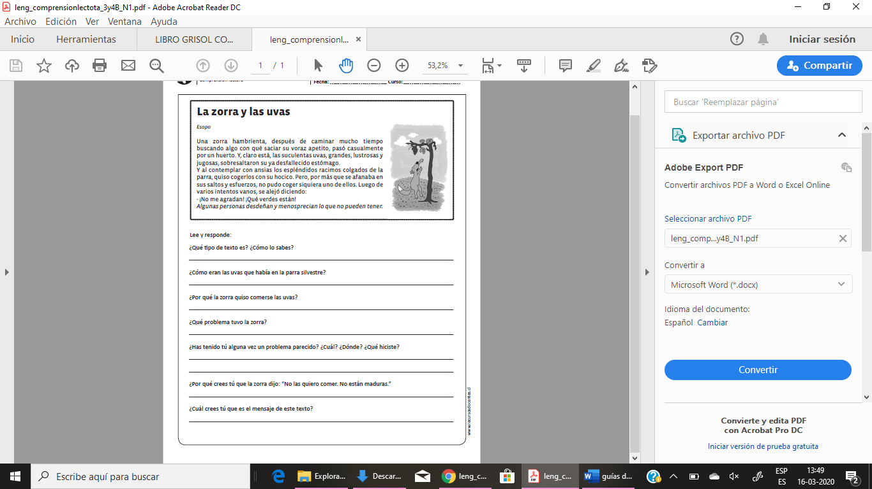

5.- Separa en sílabas las palabras, luego clasifícalas según corresponda. (12 puntos)

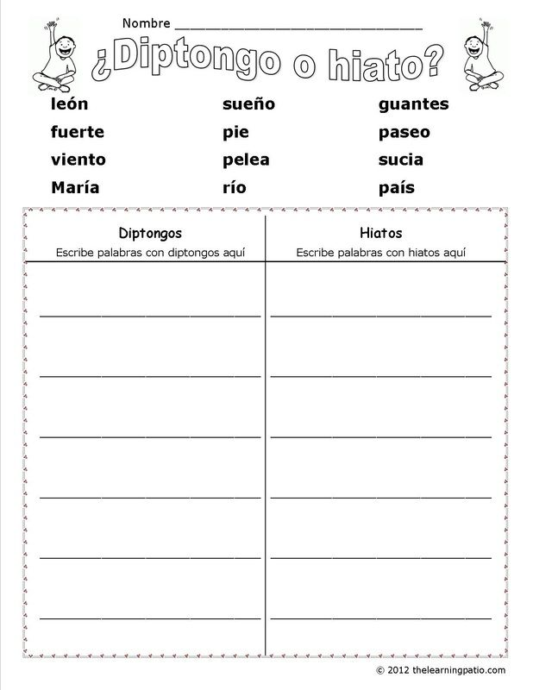

6.- Recuerda las vocales y la clasificación de vocales. (5 puntos)

Vocales ___________________:

|  |  |  |
| --- | --- | --- |
|  |  |  |

Vocales ___________________:

|  |  |
| --- | --- |
|  |  |

7.- Lee atentamente y responde las preguntas. (7 puntos)

